ŠAKIŲ RAJONO SAVIVALDYBĖS JAUNIMO KŪRYBOS IR SPORTO CENTRAS
Biudžetinė įstaiga, V. Kudirkos g. 64, LT-71124, tel. (8345) 60187, el. p. jksc@takas.lt Duomenys kaupiami ir saugomi Juridinių asmenų registre, kodas 190824054, PVM mokėtojo kodas LT100006169918

2018 11 08

ŠAKIŲ Rajono bendrojo ugdymo mokyklų moksleivių 2008 m. gim. ir jaunesnių MOKINIŲ kvadrato varžybŲ REZULTATAI

Data: 2018 11 07
Vieta: Šakių rajono Jaunimo kūrybos ir sporto centras
Varžybų dalyviai: 2008 m. gimimo ir jaunesni mokiniai. Komandos sudėtis mišri – 5 mergaitės, 5 berniukai ir 2 atsarginiai žaidėjai – 1 mergaitė, 1 berniukas.
Apdovanojimai: komandos, užėmusios prizines vietas apdovanojamos taurėmis ir medaliais. Komandos, I vietos nugalėtojos, įgyja teisę dalyvauti 2018-2019 m. m. Lietuvos mokyklų žaidynėse.
Rajoną zoninėse varžybose atstovaus: Griškabūdžio gimnazija – 2018 11 09, 11.00 val. Šakiuose, Šakių jaunimo kūrybos ir sporto centre.
Kaimo vietovių mokyklų varžybose rajoną zoninėse varžybose atstovaus:
Griškabūdžio gimnazija – 2018 lapkričio 30/gruodžio 1/2 d. Kėdainiuose (tel. 8 (347) 33100; 8 652 68804).

VARŽYBŲ REZULTATŲ LENTELĖ
Eil. Nr. | Komandos pavadinimas | 1 | 2 | 3 | Taškai | Vieta
1. | Lukšių Vinco Grybo gimnazija | 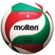 | 2:0  2 | 0:2  1 | 3 | II
2. | Kudirkos Naumiesčio gimnazija | 0:2  1 |  | 0:2  1 | 2 | III
3. | Griškabūdžio gimnazija | 2:0  2 | 2:0  2 |  | 4 | I

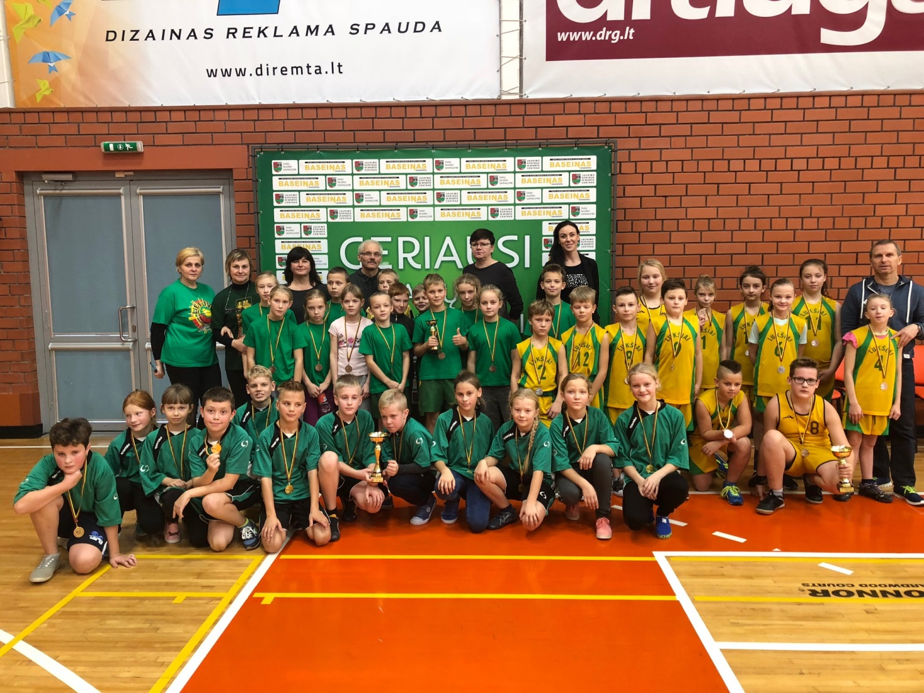

Rasa Matusienė Rima Mozūraitienė
Vyr. teisėjas (vardas, pavardė, parašas) Vyr. sekretorius (vardas, pavardė, parašas)

Parengė:
Rima Mozūraitienė
Šakių rajono Jaunimo kūrybos ir sporto centro
direktoriaus pavaduotoja moksleivių sportui
el.paštas: rima.mozuraitiene23@gmail.com
tel.: (8345) 60187, 8-624-78553

